Einstein

Fait par Nathan Landry

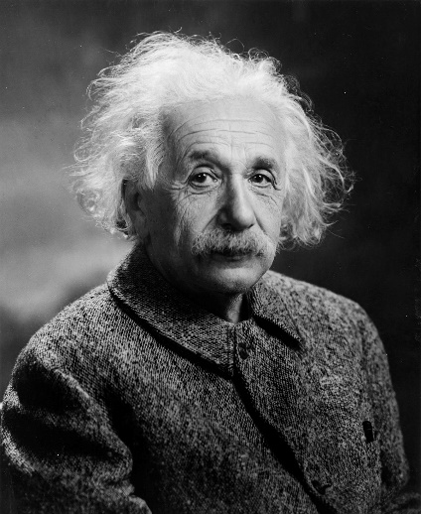

Albert Einstein

Pays : Allemand

Periode de temps : 1879 – 1955

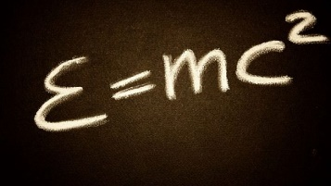

Découverte :